Pupylation位点预测

代码：git clone https://github.com/lipan6461188/GPS_Pupylation.git

1.首先，遵照PSP(7,7)的特征选取方法进行测试，每一个位点的权重都是1，也就是对于两条序列m和n。他们的分数：

$S(m ,n) = \sum_{i=0}^{15}{w_{i} * Score(m_{i} , n_{i})}$ 并且S(m ,n) >= 0

其中 $Score(m_{i} , n_{i})$ 是BLOSUM62矩阵中的一个分数。

这里的 $w_{i}$ 是每一个位点的权重：

首先，我把他们都设置成1。即 $w_{i}=\{1,1,1,1,1,1,1,1,1,1,1,1,1,1,1\}$

样本的格式（左边是序列，右边代表正负样本）：



2. 预测的方法如下：

|  |  |  |  |  |  |  |
| --- | --- | --- | --- | --- | --- | --- |
|  | 1 | 2 | 3 | ......... | 最后一条N | 总得分: |
| 1 | S11 | S21 | S31 |  |  | S1 |
| 2 | S12 | S22 | S32 |  |  | S2 |
| ....... |  |  |  | Sij |  | Sj |
| 最后一条M |  |  |  |  |  | SM |

第一步：（预测正样本，统计真阳性、假阴性）:

上面的表格中横纵坐标都是表示所有的正样本(M =N = 正样本个数)，其中的每一个分数Sij都是对应的两条序列的打分，并且Sij = Sji。计算所有的正样本之间的相互打分，得到了这样的一张表。统计最后一列：

Sj = S1j + S2j + ...... + SMj这就是正样本j的打分

接下来就可以统计TP和FN了:

j = 1;

while( j < 正样本个数M )

{

if(Sj >= 阈值) TP++;

else FN++;

}

第二步：（预测负样本，统计真阴性、假阳性）:

上面的表格横坐标表示正样本，纵坐标表示假样本（N = 正样本个数；M = 负样本个数）。对每一条负样本i，他与正样本j打分以后，值是Sij。同样统计表格的右边一列Sj = S1j + S2j + ...... + SMj，他表示负样本j的得分：

接下来就可以统计TN和FP了:

j = 1;

while( j < 负样本个数M )

{

if(Sj >= 阈值) TN++;

else FP++;

}

计算Sn和Sp：

改变阈值，取得不同的Sn和Sp：

计算得到两张表格

for(阈值i = 0; i<阈值上限; i += gap)

{

计算TP和FN

计算TN和FP

计算Sn和Sp

}

ROC曲线绘图：

横坐标是1 - Sp；纵坐标是Sn

脚本运行指南：（在run.sh中都有）

1. 数据转换

首先由IDs到Uniprot中检索到了所有的蛋白质序列

snapshoot：



为了便于处理，把他们转换成如下的格式：



调用脚本：

perl covertSeq.pl --input 268Sequences --output sequence

--input 输入序列文件

--output 输出序列文件

2. 特征选取

为了便于后面的预测，从这些序列中选出所有的样本：

snapshoot：



调用脚本：

perl fetchSubSeq.pl --upper 7 --down 7 --patter K --delimit 1 --input "sequence" --output "samples" --positive "POSITIVE.txt"

参数解释：

--upper 上游氨基酸个数

--down 下游氨基酸个数

--patter 匹配的中间氨基酸的模式

--delimit 氨基酸之间以哪种方式分隔，1表示无分隔符

--input 输入的fasta文件，必须上一步转换的结果

--output 输出文件

--positive 记录正样本的文件

所谓记录正样本的文件是这样的文件,左边是蛋白的名字，右边是蛋白某个序列位点上的位置。



3. 预测

脚本：

perl gps.pl --ubound 4 --dbound 0 --gap 0.001 --blosum BLOSUM62 --sample samples --output ROC --silent

--ubound 阈值上界

--dbound 阈值下界

--gap 阈值gap

--blosum BLOSUM矩阵的文件

--sample 正负样本的文件

--output 输出文件

--silent 安静模式，不向屏幕输出

输出文件中的三列分别代表：1-Sp、Sn 和 Pr



4. 绘图

脚本：

Rscript plot.R

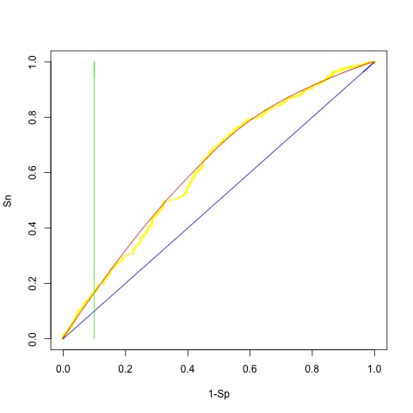

为什么结果会这么差？

参考论文：GPS-PUP: computational prediction of pupylation sites in prokaryotic proteins

使用Motif length selection (MLS) 和 Weight training (WT) 的方法来进行提高：

1. Motif长度选取

为了做合适的特征选取，得到一个合适的PSP(m, n)。把m和n从3开始，一直到30做一个测试，每一次都采用LOO的方法来评判结果（也就是上面的方法）。把Sp固定在0.9，看Sn的值，越高就认为越好。

• 关于为什么要从3开始？

论文里面有如下的描述：



当选取的序列是PSP(1, ,1)时，发现正样本和负样本的数量都非常少，原因很简单：设motif的序列是 [XKY] 则X只有20种情况、Y只有20种情况一共只有400种情况，也就是正样本和负样本加起来一共也只有400（除去重复的，且一种情况既有正又有负时，判定为正样本）。这样的预测结果显然是不准确的，所以左边从3开始、右边从3开始。

这里的时间很长，结果是这样的：

这是所有的结果中最优的结果了，当Sp接近于0.9时，Sn只有0.21。

2. 权重选择

前面我的权重都是1，这里基于上一步的结果再对这些权重进行选择。方法如下：

#权重分数

our @scores = ( 1,1,1,1,1,

1,1,1,1,1,

1,1,1,1,1,

1,1,1,1,1,

1,1,1);

do

for(i=0;i<motif长度；i++)

{

@score[$i]++;

if(LOO性能提高) { 保留； }

else

{

@score[$i] -= 2;

if(LOO性能提高) { 保留；}

else { @score[$i]++; }

}

}

until @score不再改变

结果如下：

①上游5个下游8个：

1 1 1 1 0 1 1 0 1 0 1 1 1 1 0.248823836905384

②上游6个，下游14个

1 1 1 1 2 1 1 1 1 1 1 1 1 1 1 2 1 0 0 1 1 0.234206471494607

③上游9个，下游13个

1 1 1 0 1 1 1 1 1 1 1 1 1 1 1 1 1 1 1 1 1 1 1 0.222051282051282

提高不显著！

论文的结果是这样的：

当Sp是0.90时，Sn是0.33。这与这个结果相差甚远。